

**基于RFID的访客管理系统**

**学部（院） 人工智能与大数据学部**

**专 业 计算机科学与技术**

**班 级 20级2班**

**姓 名 王陈友**

**2023年 5 月 25 日**

摘要

在如今的小区或者校园的来访人员管理中，只使用了本子和笔的记录方式，这种方式并不能快速、准确的记录来访人员的信息。

本系统是一种基于无线射频识别（RFID）技术的现代化访客管理解决方案，主要用于小区、学校等公共场合的来访人员信息管理，通过使用RFID标签和读写器，快速、准确地记录和识别访客身份信息，为公共安全提供一定的数据保障。本系统提供了高效、安全和可靠的访客管理功能，旨在提升组织的访客管理效率和安全性。

关键词：RFID；访客管理；C#

目录

摘要 I

第1章 系统需求 1

1.1 系统目标 1

1.2 系统功能需求 1

1.3 系统非功能需求 1

第2章 数据库分析与建立 3

2.1 数据分析 3

2.2 数据库设计 3

2.3 数据表的建立 3

第3章 使用指南 5

3.1 登录界面操作说明 5

3.2 细致模式界面操作说明 6

3.3 简洁模式界面操作说明 9

3.3访客详细信息界面操作说明 10

第4章 效果展示 12

4.1 细致模式效果演示 12

4.2 简洁模式效果演示 14

第1章 系统需求

1.1 系统目标

通过系统实现来访人员信息登记的无纸化、便捷化，当有访客到来时，需让其出示身份证，管理员将特定的编号写入RFID标签的EPC种，并将其编号加上用户的信息写入数据库，即完成访客的登记；等用户离开归还标签时，再次读出标签的编号数据，在数据库中做好访客离开时间。于此同时，当需要查找某个来访人员信息时，也可以通过信息筛选完成查找。系统主要利用RFID标签和读写器，将唯一的编号写入标签，再将这个编号和用户信息进行绑定，最后通过读取标签中的EPC数据来进行访客身份识别、进出记录和访客数据管理。

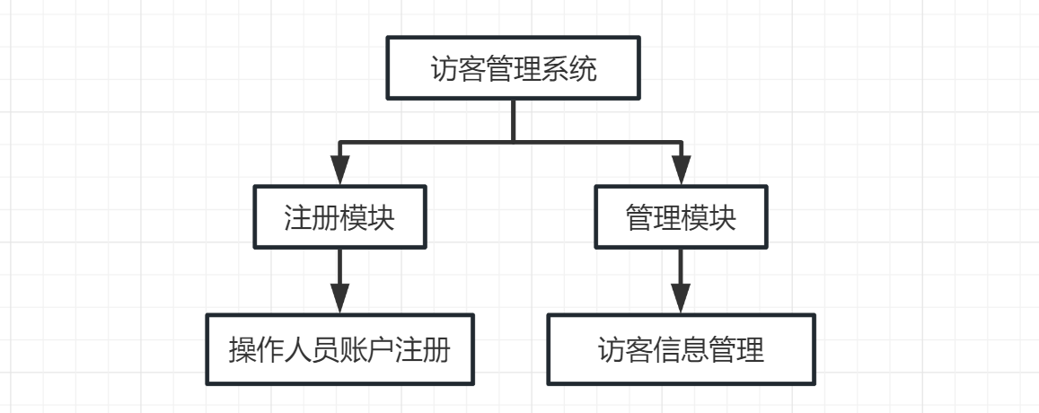

1.2 系统功能需求

(1)访客登记

通过系统录入访客的基本信息，包括姓名、联系方式、访问事由等。管理员可以为每位访客分配一个RFID标签，将特定的编号写入标签，并将标签与访客信息关联。

(2)访客身份识别

当访客需要离开时，通过RFID读写器读出标签中的编号，从而识别访客的身份。也可以在其它地方安置读写器，这样系统就能能够实时显示访客的基本信息，以供工作人员核对身份。

(3)信息管理

在进行访客登记时，系统能够记录每位访客的进出时间信息，管理员可以随时查询和管理访客的基本信息。

1.3 系统非功能需求

（1）性能

系统应具备快速的访客身份识别和记录能力，响应时间应在可接受范围内，同时处理大量访客数据，并保持稳定性和可扩展性。

（2）安全性

系统应采用合适的身份认证和访问控制机制，确保只有授权人员能够进行访客管理操作。

（3）可靠性

系统应具备高可靠性，能够持续运行并处理访客数据，避免系统故障和数据丢失。在断电或系统故障后，系统能够恢复正常运行，并不会造成数据损失或一致性问题。

（4）可用性

系统界面简洁直观、易于操作，具备良好的用户体验，减少操作的繁琐步骤以及等待时间。

第2章 数据库分析与建立

2.1 数据分析

在系统启动时。需要对操作人员进行认证，即需要有对应的账号和密码才能操作此系统，故应建立一张一对一的系统账户数据表，用于存放用户账户信息，并设置用户账户为主键。此外，需要将来访人员的信息进行保存，这时便需要一张来访人员的信息表，其中应包含来访人员的姓名，性别，电话，身份证，登记时间以及离开时间等信息，并通过读取标签中的数据编号作为此表的主关键字。

2.2 数据库设计

为方便系统建立时的测试以及后期数据的迁移，本系统最终将采用MySQL数据库进行数据存储。

（1）管理员账户信息表

每一个管理员分配一个账户与密码，也可以通过获取系统密码从而创建一个管理账户。

（2）访客信息表

每一次将唯一的编号数据写进标签的EPC中的固定字，然后将这个数据同访客的信息进行绑定，一起写入数据库中进行存储。最后通过读取标签中的EPC数据来识别用户的信息。则该数据表应该保存用户的基本信息，其次需要保存用户的登记时间以及离开时间。

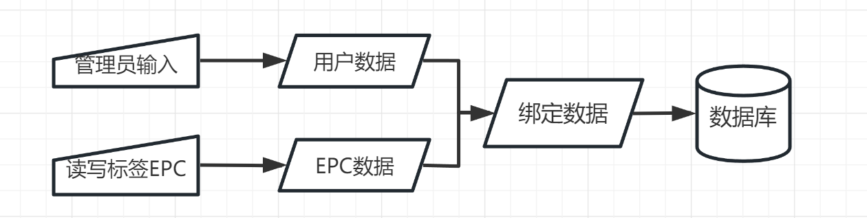

图0数据库数据存入流程图

2.3 数据表的建立

管理员账户表，设置一个自增的ID字段，设为主键，其余账户及密码设置为不能为空，最后再创建一个字段保存用户的邮箱，方便后期维护时为用户修改及重置密码。

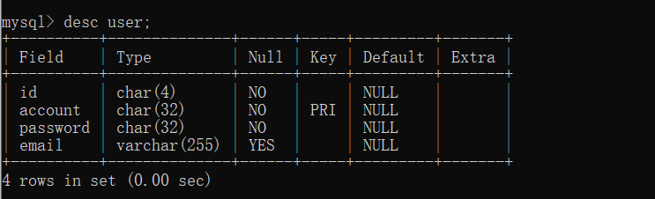

图 1 user 表结构

在另外一个表中，存放来访者的所有信息，其中将从标签中读取出来的EPC数据作为主键，其余字段包括来访者的姓名，性别，联系电话和身份证号嘛，最重要的是需要保存来访者是什么时候来的，又是什么时候离开的。故设计出以下数据表结构。

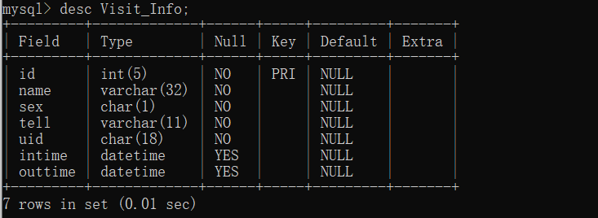

图 2 Visit_Info 表结构

第3章 使用指南

3.1 登录界面操作说明

如 图 3 所示，用户可选择登录和注册账户，当管理员拥有自己的账户时，可直接登录进行后续管理。

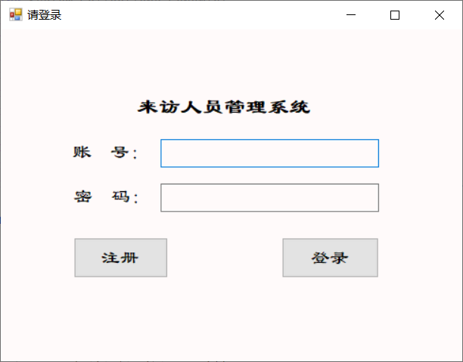

图 3 用户登录界面

若用户没有属于自己的账户，如 图 4 所示，用户可以通过注册，并输入管理员密码：888888，填写好信息之后完成注册登录。

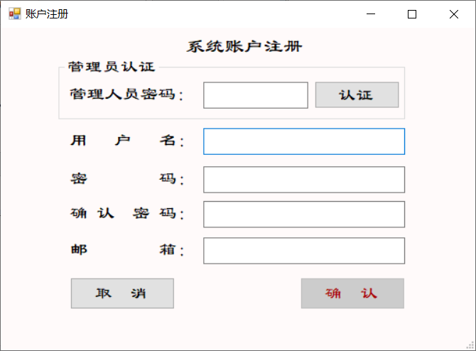

图 4 用户注册界面

只有当用户输入管理员密码进行认证之后才能进行账号的注册，这样使得管理账户更加安全。若在密码认证框输入密码后，认证成功则会弹出提示信息对话框如图 3所示，这时，下方的确认按钮方才能够操作；若认证密码错误则会提示密码错误对话框，如 图 5所示。

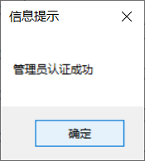 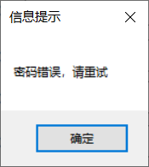

图 5 认证成功 图 6 认证失败

在登录成功之后，会提示用户进行模式选择，主要划分为两种模式，一是细致模式，这种模式更适合对RFID有着一定基础的人员，能够更为精准的对RFID标签的数据读写；另一种是简洁模式，这种模式下界面更加简单，即使是刚入手的人员也能熟练的操作。结果如 图 7所示

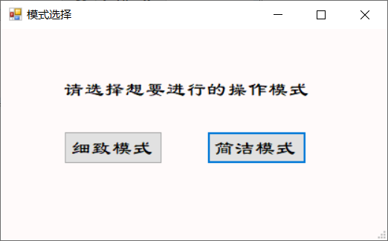

图 7 模式选择界面

3.2 细致模式界面操作说明

用户可以通过自行设置参数来打开读卡器，也可以选择自动打开串口通信，但要注意端口选择，端口错误提示如图 8所示。

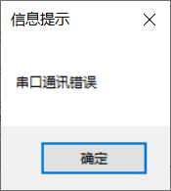 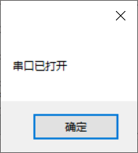

图 8 通信错误 图 9 端口打开成功

无论是端口打开成功还是失败，都会有一个提示信息，打开成功则如图 9 所示。整体的信息操作主界面如图 10所示。

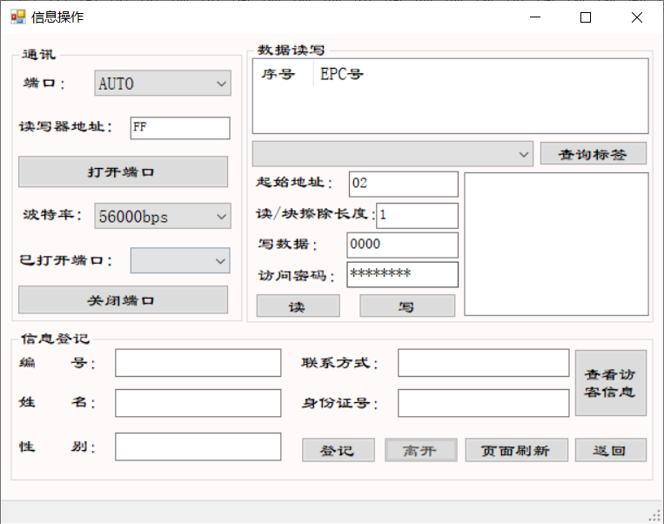

图 10 细致模式信息操作主界面

在此界面下，用户可根据自身需要设置读写块长度，在本系统中以字节为单位，1字节表示有4个位；同时本系统主要读取标签的EPC编号，继而修改EPC的编号，需要注意的是EPC的编号是从第二个字节开始，故起始地址需要设置为02；通过单击“查询标签”按钮，可以获取标签的EPC号，此时单击“写”按钮，可以将数据写入标签，若写入成功，则会出现提示信息，结果如图 11所示。

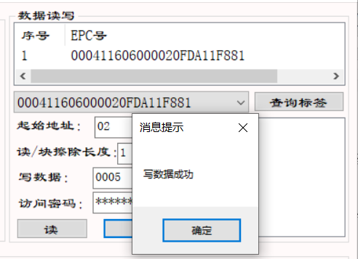

图 11 查询标签后写数据成功

写入成功后，我们便可以将用户的信息，填入下方对应的文本框中，单击“登记”按钮，将用户信息写入数据库进行保存。结果如图 12所示。

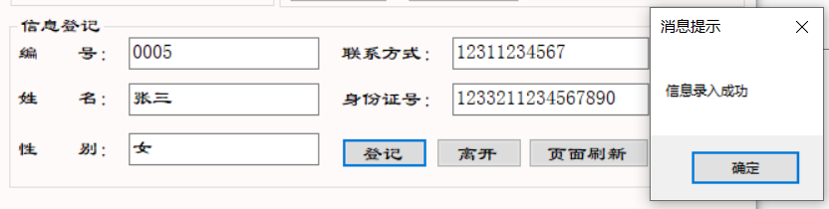

图 12 访客信息登记成功

单击确定后，会自动清楚文本框中的信息，为方便下一次的信息录入，此时会将编号自增1，结果如图 13所示。

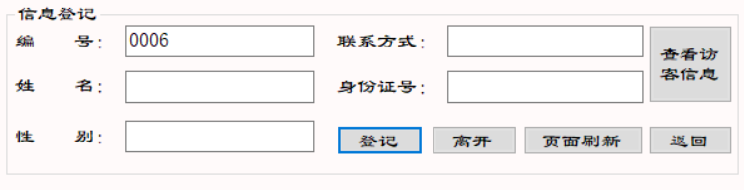

图 13 信息刷新

若用户离开将卡片归还时，我们便可以读出标签中的数据，并且将所有信息显示在对应的文本框中，详情如图 14所示。

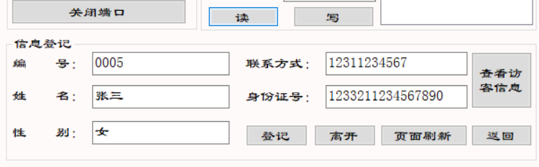

图 14 数据读取

点击离开，会向数据库中写入访客离开时间，便于后期查看访客停留时间。

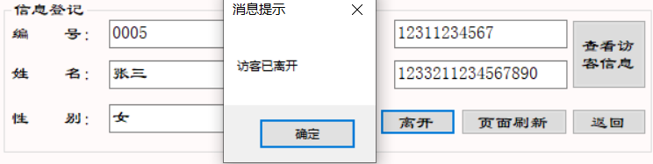

图 15 访客离开登记

3.3 简洁模式界面操作说明

在这个模式下的界面更为简洁，基本上只需要用户输入来访者的信息即可，主要界面如图 16所示。

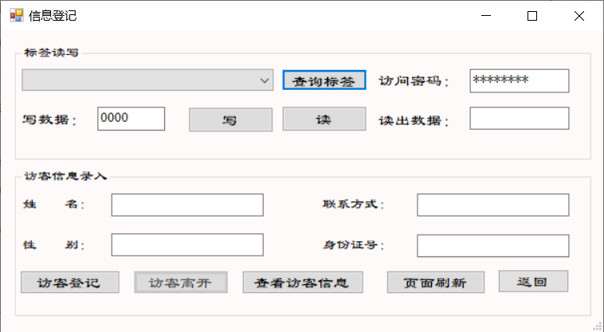图 16 简介模式界面

在这里，用户只需要查询标签，其次向标签中写入数据，并将用户信息同标签数据进行绑定，一起存入数据库中即可完成访客的登记；当访客离开时，读取标签中的数据，若标签中的数据存在于数据库中，则显示这为访客的详细信息，并在数据库中记录这位用户离开时间。结果如图 17所示。

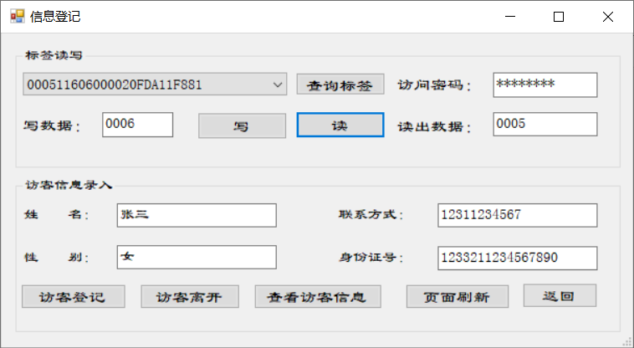

图 17 访客离开登记

此时，系统也会弹出消息提示对话框，如图 18所示。若是在没有标签的情况下单击“读”或“写”按钮，那么则会出现相应的提示信息，结果如图 19和图 20所示。

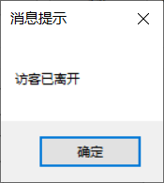 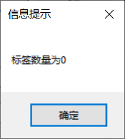 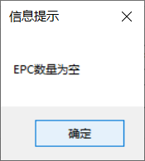

图 18访客离开 图 19 未查询到标签进行写 图 20 查询到标签进行读

页面刷新按钮，会重置页面中的所有数据，当系统出现不稳定的情况时，单击此按钮可解决问题，按钮单击后如图 21所示。

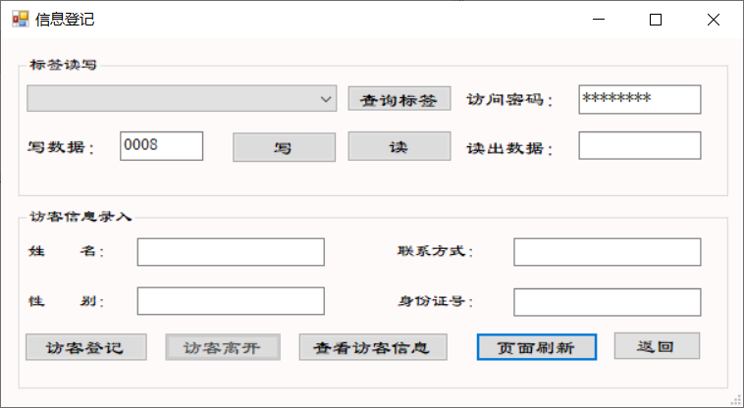图 21 页面刷新按钮结果

3.3访客详细信息界面操作说明

在此页面中，管理员能通过各种条件筛选出对应的访客人员信息，其中包括特定的编号，姓名，性别，以及身份证号，也可以查看数据库中的所有数据信息。其中，单击返回按钮能退回到我们之前所选择操作模式下，继续对来访人员进行信息的录入。如图 22所示。

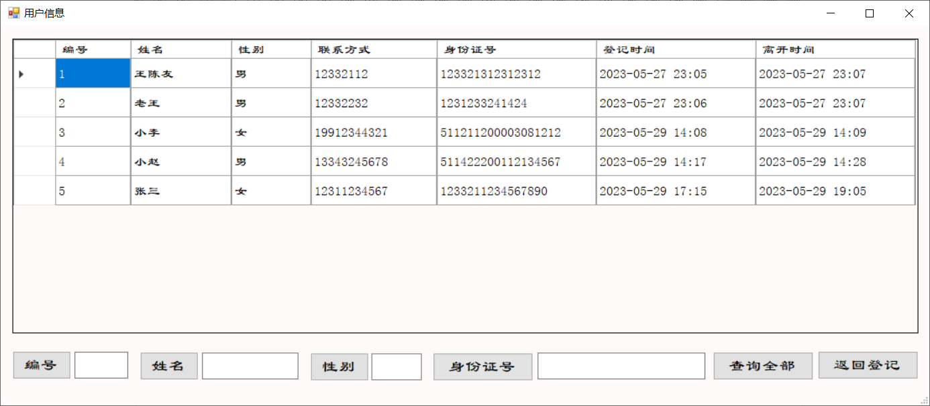

图 22 查看访客详细信息

第4章 效果展示

4.1 细致模式效果演示

首先是注册及登录

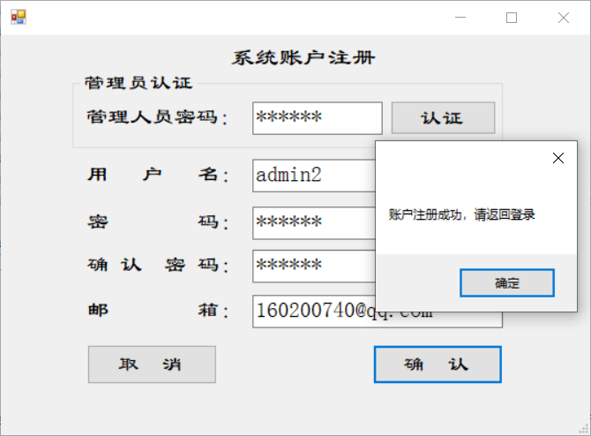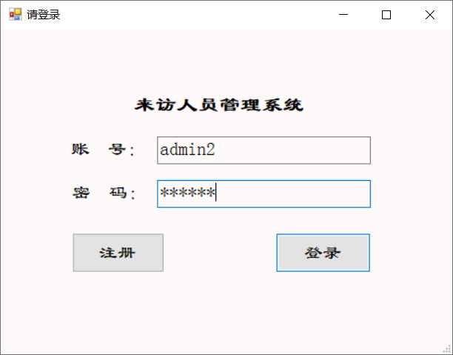

接下来先选择细致模式

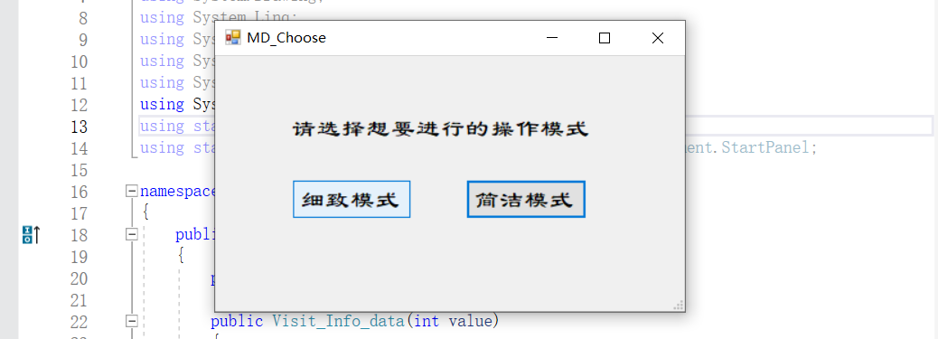

进入细致模式后选择端口为Auto后，单击打开端口即可自动打开端口

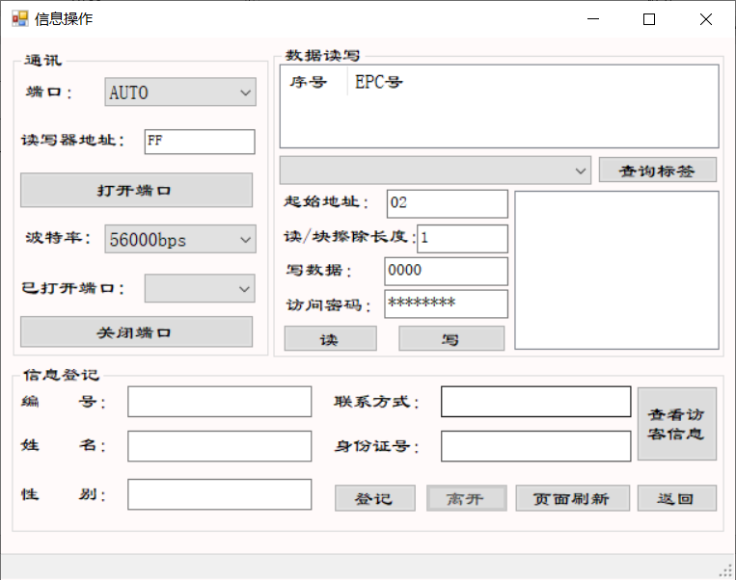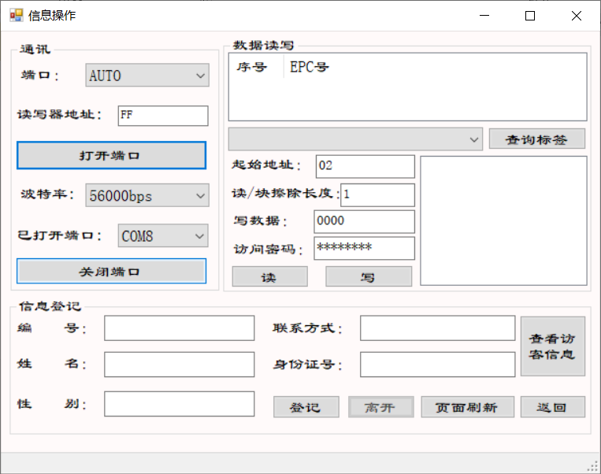

这里我们也可以自行选择端口号以及波特率

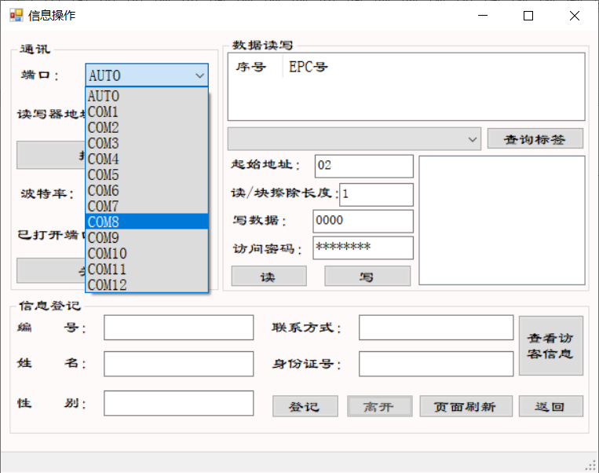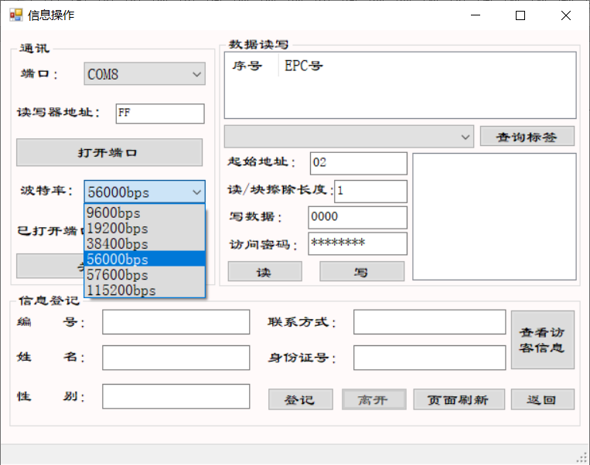

再点击打开端口即可，然后进行标签查询及向标签中写数据

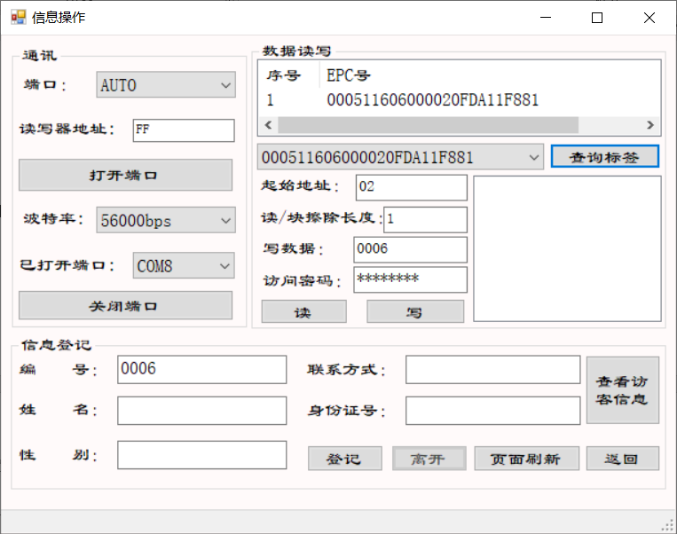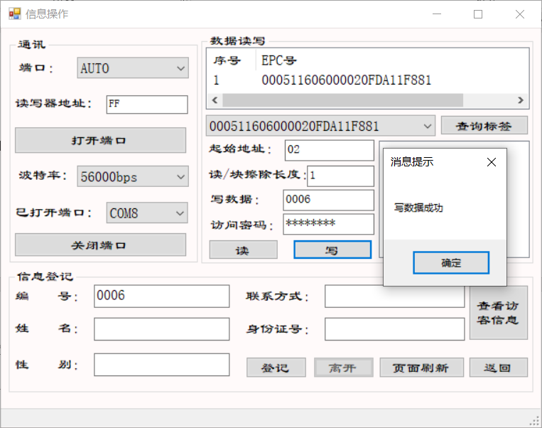

将这个标签的编号和来访人员信息绑定在一起，并写入数据库

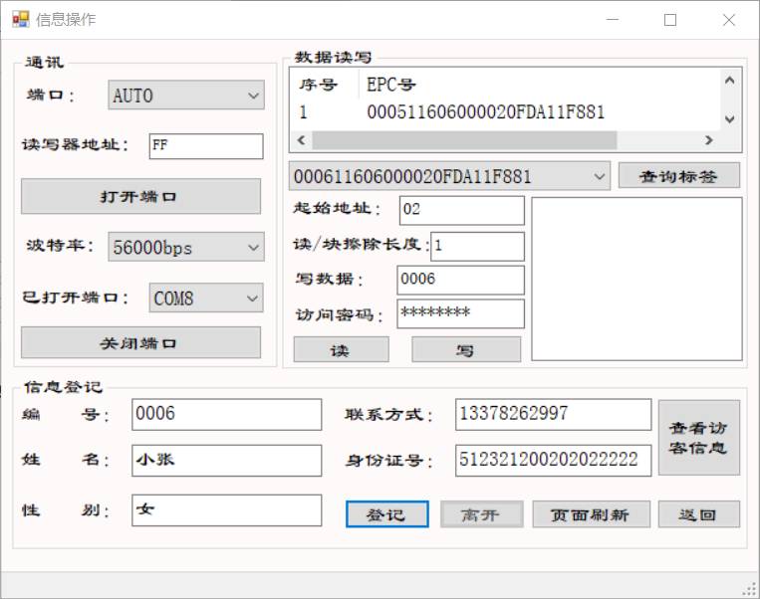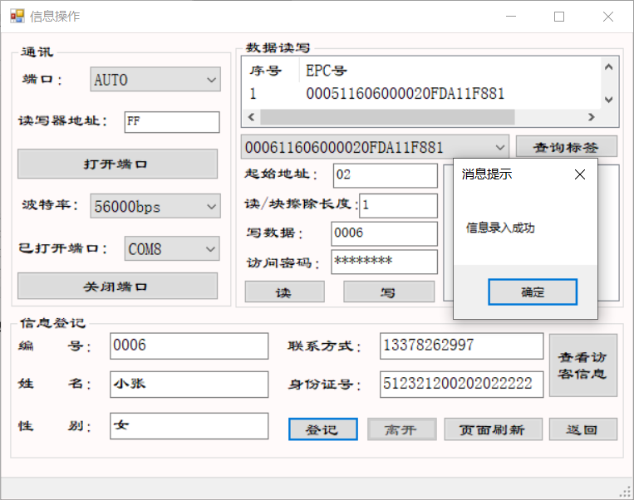

我们前往信息查看页面查看一下，小张所登记的详细信息

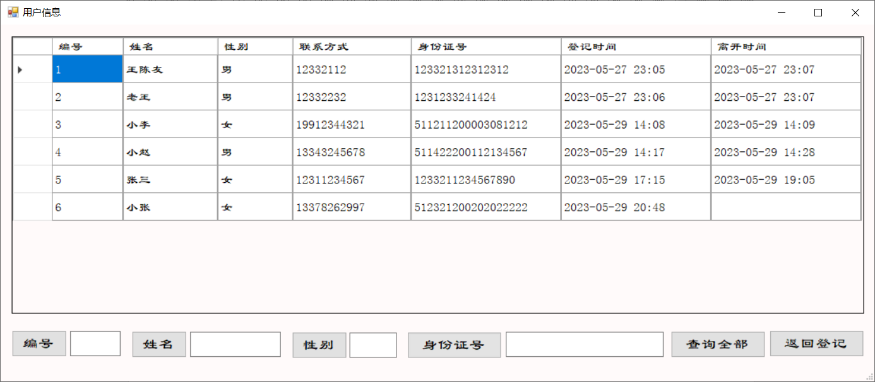

可以看见，最新的数据“小张”只是进行了信息登记，还没有离开，接下来我们返回登记页面，继续登记来访人员信息。

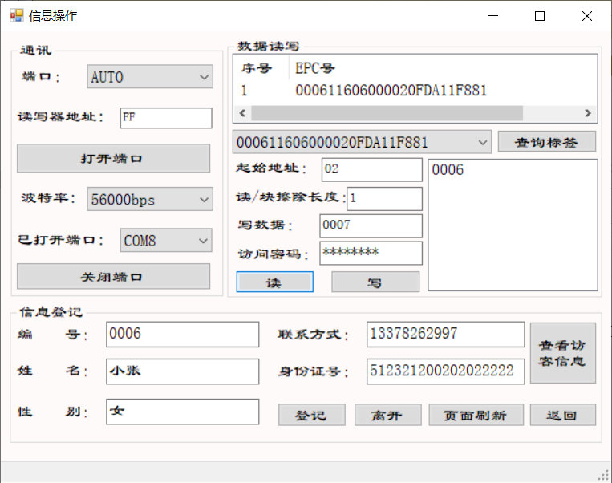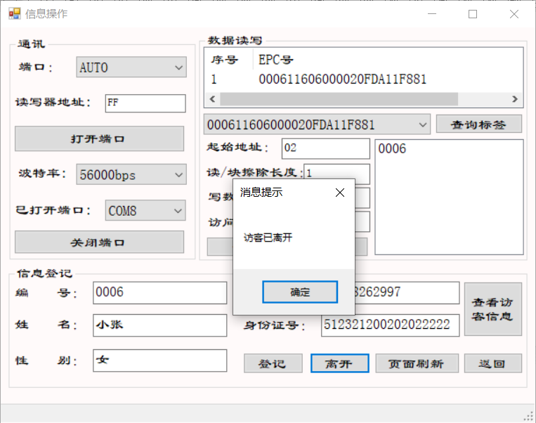

我们再次前往信息查看处，这次我们使用姓名进行人员筛选

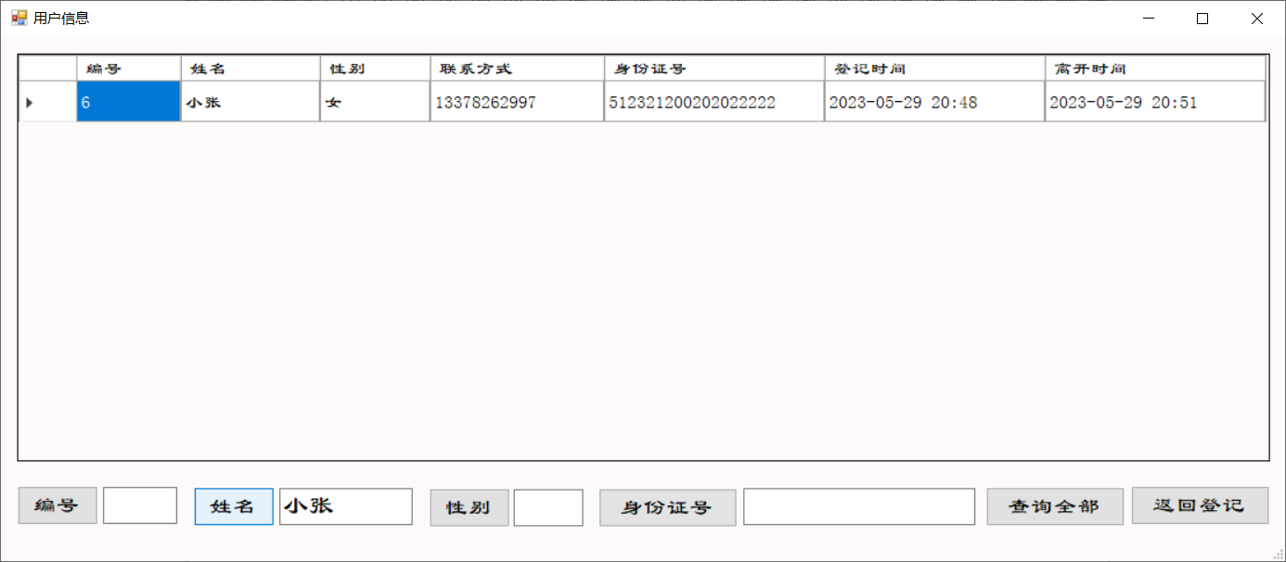

4.2 简洁模式效果演示

我们返回到模式选择界面，这里选择右边的简洁模式，进入界面有会自动打开相应的端口。

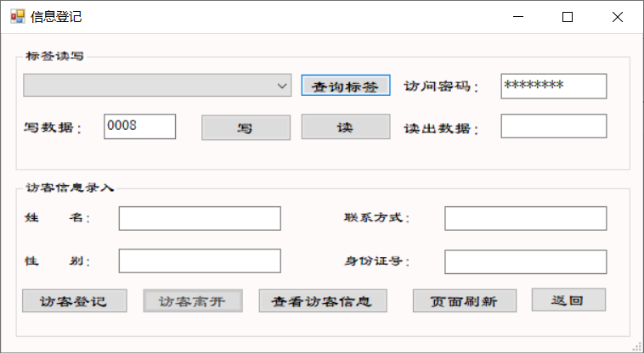点击查询标签即可获取到标签的EPC，同时将数据点击写按钮，将数据写进标签里面，再将来访人员信息与其绑定在一起存放至数据表Visit_Init中。

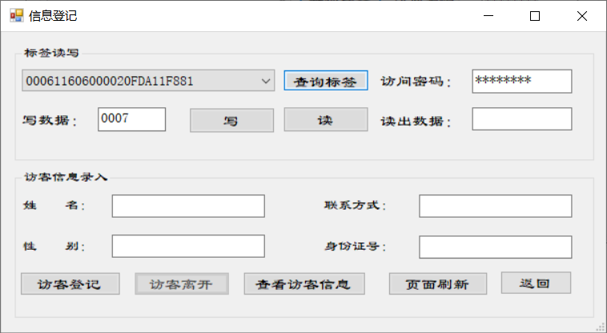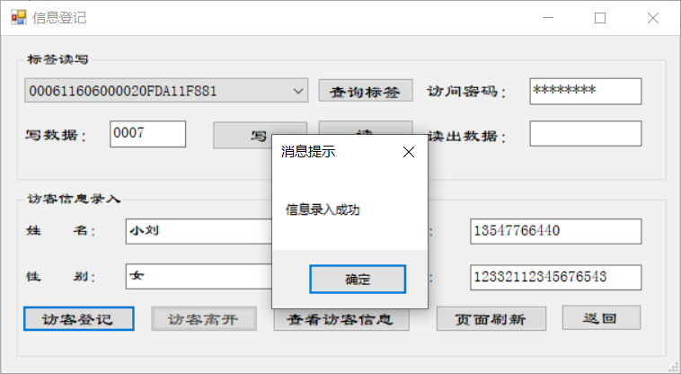

点击查看访客信息按钮，查看刚刚录的信息。

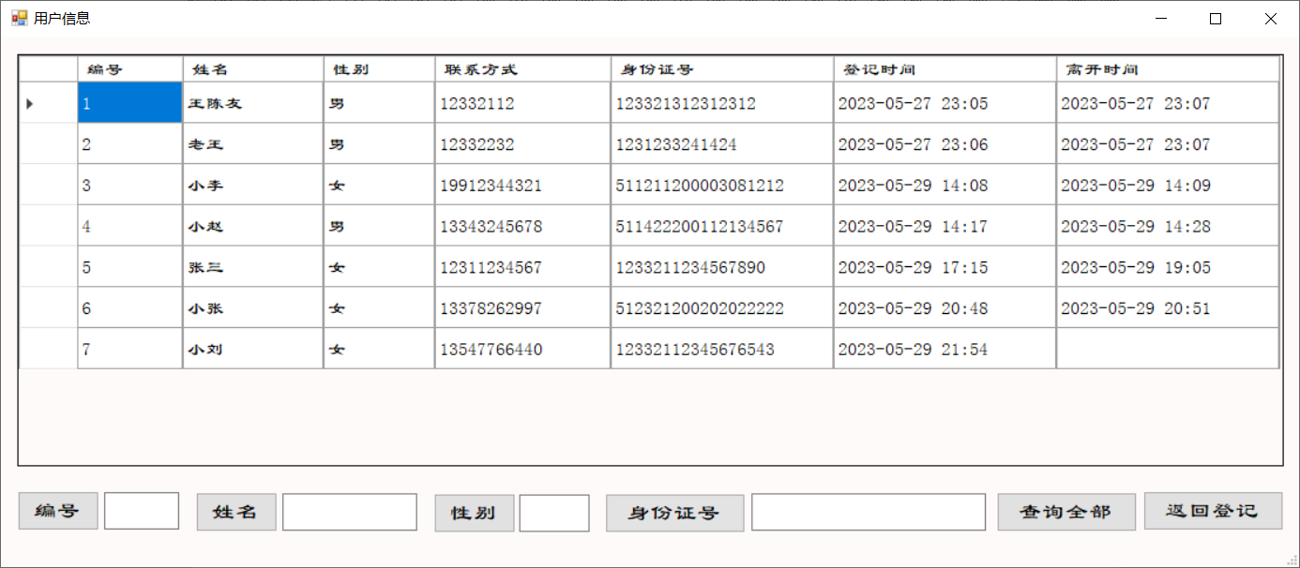

这里与之前跳转的是相同的界面，只是用了不同的判别方式，在细致模式中，通过窗体间的传参，两种模式传去不同的值，从而返回到不同的页面。同时，在详细信息页面中，也可以通过其它条件筛选出相应的结果。

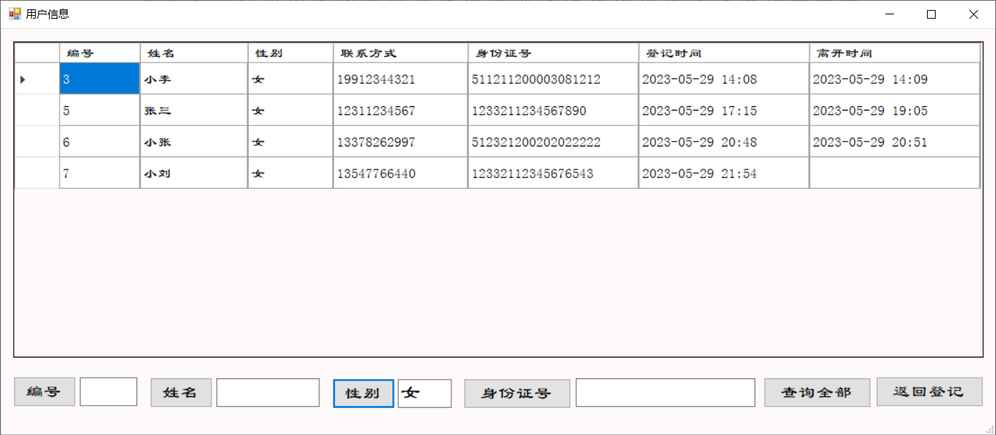

返回信息登记页面，可以继续录入来访人员信息，若访客需要离开，也可以读取出标签中的数据，登记好离开时间即可。

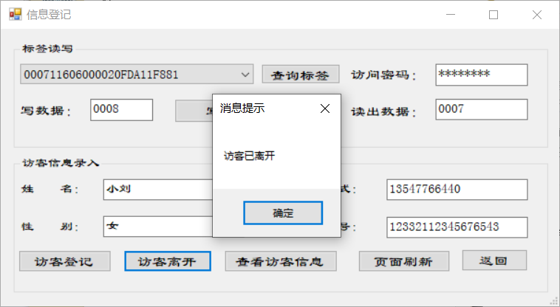

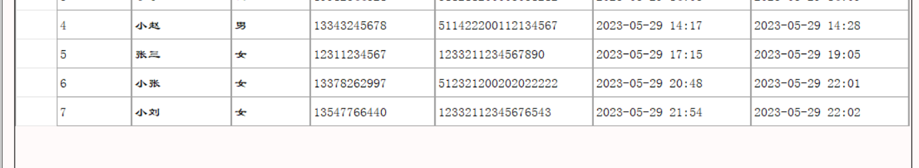

至此，该系统的演示便完成了。